µhackathon 3

Scripts

Es vol crear un mecanisme per gestionar l’alta i baixa d’usuaris dins del sistema a partir de les dades d’un arxiu de text, anomenat **usuaris.txt**. S’ha de complir les següents condicions:

* Els usuaris a donar d’alta estan al fitxer adjunt **usuaris.txt (**aquest arxiu pot tenir milers d’entrades)L’username i password de cadascun serà tal i com indica l’exemple:

usuari: SANCHEZ LOPEZ, SERGI ProF

username: sanchezs

group: prof

password: sanchezs

El shell (CLI, Command Line Interface) predeterminat serà /bin/bash

* + - * + Si un usuari existeix al sistema però no està a l’arxiu **usuaris.txt,** aquest usuari s’ha de donar de baixa.
* Els usuaris del sistema estan organitzats en equips de treball i, per tant, el seu grup serà el nom de l’equip. (veure adjunt: «equips_usuaris.xlsx»)
* Cada equip tindrà un directori propi, penjat del /home, amb el nom de l’equip i a dins cada usuari tindrà el seu directori propi
* El directori de l’equip s’esborrarà quan no hi hagi cap usuari a l’equip
* Per tal de compartir informació, dins de cada directori d’equip hi hauran dos directoris afegits: el directori «grup» (/home/nom_equip/grup) i el directori «public» (/home/nom_equip/public)
* Utilitza les comandes **useradd, groupadd** per donar d’alta als usuaris
  + - <https://manpages.debian.org/bookworm/passwd/useradd.8.en.html>
    - <https://manpages.debian.org/bookworm/passwd/groupadd.8.en.html>
* Utilitza la comanda **userdel** per donar de baixa als usuaris
  + - https://manpages.debian.org/bookworm/passwd/userdel.8.en.html

# Entrega:

1. **Especificacions**

* Tenir el Training 3 realitzat
* Tenir el fitxer d’usuaris.txt
* Crear un script
* Utilitzar les comandes useradd, groupadd y userdel

1. **Llista de tasques amb responsable**

* Fer el script (Llegir el fitxer d’usuaris) - Iván
* Fer el script (Crear directoris) - Víctor
* Fer el script (Afegir usuaris) - Oscar
* Fer el script (Donar de baixa a usuaris que no estiguin al fitxer usuaris.txt i esborra directoris buits) - Sergi
* Comprovar que funciona correctament - Ehsan
* Traduir tot l’script a python - Ehsan
* Fer correctament el document i errors - Ausias

1. **Algoritme**

Per començar ens descarreguem el document users.txt i creem en el mateix directori el fitxer de bash que executarem.

A continuació, hem de crear el script.

1. **Fer el script (Llegir el fitxer d’usuaris) - Iván**

El primer pas per la realització del script es poder llegir correctament el fitxer d’usuaris.txt.

#!/bin/bash

# Verificar que se ha pasado un archivo como parámetro

if [ -z "$1" ]; then

echo "Uso: $0 <ruta_al_archivo_de_usuarios>"

exit 1

fi

# Archivo de texto con la lista de usuarios

Text="$1"

#Llista amb els usuaris del sistema

Usuaris_exist=$(cut -d: -f1 /etc/passwd)

#Llista amb els usuaris de "usuaris.txt"

Usuaris=$(awk -F '\t' '{split($1, name, ", "); print tolower(name[2] name[1])}' "$Text" | sed 's/ //g' | sed 's/,/ /')

while IFS=$'\t' read -r linia; do

# tractar ambdues llistes

done < "$Text"



Hem de guardar per cada usuari el seu cognoms, el seu nom, la seva contrasenya (el seu cognom més la primera lletra del seu nom) i el nom del seu equip.

1. **Fer el script (Crear directoris) - Víctor**

Podem crear dos directoris possibles, els directoris de l’equip i els directoris dels usuaris. Primer comprovem si el directori de l'equip està creat, ha de estar a /home/nom_equip.

Primer agafem el nombre de l’equip del fitxer usuaris.txt amb la següent comanda: $equip=\$(echo "\$line" | awk '\{print \$NF\}')$

Una vegada tenim l’equip comprovem si existeix el directori /home/equip. I si no existeix creem els directoris /home/equip, /home/equip/grup i /home/equip/public.

if [[ ! -d "/home/$grup" ]]; then

mkdir -p "/home/$grup/grup"

mkdir -p "/home/$grup/public"



Ara hem de comprovar si l’usuari està donat d’alta. Per fer-ho agafem el username que és el primer cognom + la primera lletra del nom.

username=$(echo "$linia" | sed 's/ //g' | sed 's/,/ /' | awk '{print tolower($1$2)}')



Una vegada tenim el nom d’usuari, comprovem que no estigui donat d’alta, i si no ho està creem el directori i el donem d’alta (següent punt).

if id "$username" &>/dev/null; then

echo "L'usuari $username ja existeix."

else

mkdir -p "/home/$grup/$username"



1. **Fer el script (Afegir usuaris) - Oscar**

Aquí tenim dos opcions:

Si l’usuari existeix en el sistema, no cal que fem res.

Si l’usuari no existeix en el sistema, hem d’afegir-lo en el directori del seu equip. (donar d’alta). Si encara no existeix el directori del seu equip també es crearà.

useradd -m -G "$grup" -s /bin/bash -d "/home/$grup/$username" "$username"



**IFS=$'\t'** configura el separador de camp a tabulacions (\t)

**read -r linia equip** llegeix cada línia del fitxer en dues variables: línia i equip. línia conté el nom de l’usuari (nom i cognom), i equip específica l’equip o grup al qual pertany l’usuari.

1. **Fer el script (Donar de baixa a usuaris que no estiguin al fitxer usuaris.txt i esborra directoris buits) - Sergi**

En cas que tinguem un usuari dins el sistema que no estigui al Usuaris.txt l’hem d’esborrar, per això fem:

for usuari in $USUARIS_SISTEMA; do

if ! grep -qw "$usuari" <<< "$USUARIS_ARXIU"; then

userdel -r "$usuari"

echo "Usuari $usuari eliminat."

else

echo "Usuari $usuari no es pot eliminar o no té /home com a directori de inici."

fi

done



for dir in /home/*; do

if [ -d "$dir" ] && [ "$(ls -A "$dir")" ]; then

rmdir --ignore-fail-on-non-empty "$dir"

fi

done



1. **Comprovar que funciona correctament - Ehsan**

En bash:

Hem de donar permís d’execució al script amb la comanda *chmod +x mhkt.sh* executem



Es pot observar com es creen i s’afegeixen els usuaris:

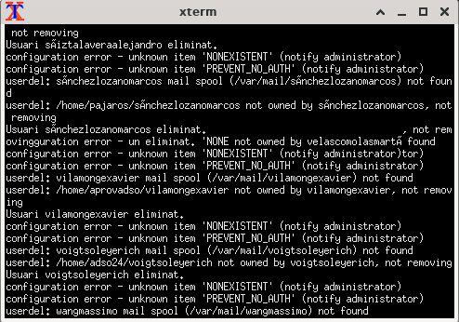

Si anem a la carpeta /home, podem observar les carpetes dels equips, i dins d’aquests equips els seus respectius usuaris:

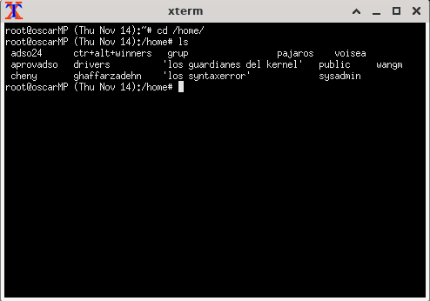

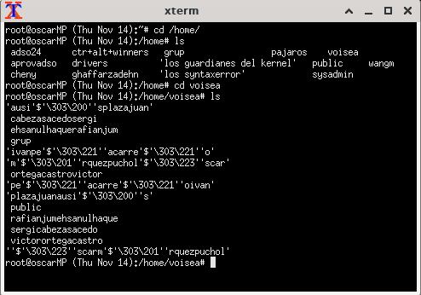

Si fem cat /etc/passwd, podrem veure els usuaris que tenim:

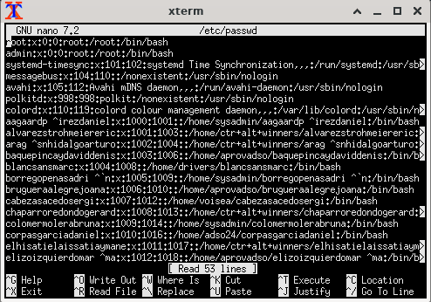

En Python:

Escrivim la comanda python3 mhkt.py



1. **Script**
2. **Script en bash**

#!/bin/bash

if [ -n "$1" ]; then

USUARIS_TXT="$1"

fi

USUARIS_SISTEMA=$(cut -d: -f1 /etc/passwd)

# Creem una llista amb els usuaris de l'arxiu

USUARIS_ARXIU=$(awk -F '\t' '{print $1}' "$USUARIS_TXT" | sed 's/ //g' | sed 's/,/ /' | awk '{print tolower($2$1)}')

# Alta d'usuaris

while IFS=$'\t' read -r linia equip

do

# Ignorem la línia de capçalera

if [[ $linia == Cognoms* ]]; then

continue

fi

# Generem l'username i el grup

username=$(echo "$linia" | sed 's/ //g' | sed 's/,/ /' | awk '{print tolower($1$2)}')

grup=$(echo "$equip" | awk '{print tolower($0)}')

# Creem el grup si no existeix

if ! getent group "$grup" > /dev/null; then

groupadd "$grup"

fi

# Creem els directoris d'equip si no existeixen

if [ ! -d "/home/$grup" ]; then

mkdir -p "/home/$grup/grup"

mkdir -p "/home/$grup/public"

fi

# Comprovem si l'usuari ja existeix

if id "$username" &>/dev/null; then

echo "L'usuari $username ja existeix."

else

# Creem l'usuari amb el seu directori i grup

mkdir -p "/home/$grup/$username"

useradd -m -d "/home/$grup/$username" -s /bin/bash -G "$grup" "$username"

# Verificamos si el usuario se creó correctamente

if [ $? -eq 0 ]; then

echo "Usuari $username creat."

else

echo "Error al crear l'usuari $username."

fi

fi

done < "$USUARIS_TXT"

for usuari in $USUARIS_SISTEMA; do

if ! grep -qw "$usuari" <<< "$USUARIS_ARXIU"; then

userdel -r "$usuari"

echo "Usuari $usuari eliminat."

else

echo "Usuari $usuari no es pot eliminar o no té /home com a directori de inici."

fi

done

# Neteja de directoris d'equip buits

for dir in /home/*; do

if [ -d "$dir" ] && [ "$(ls -A "$dir")" ]; then

rmdir --ignore-fail-on-non-empty "$dir"

fi

done



1. **Script en python**

import os

import pwd

import grp

import shutil

from pathlib import Path

import sys

if len(sys.argv) > 1:

USUARIS_TXT = sys.argv[1]

else:

USUARIS_TXT = "/root/Downloads/usuaris.txt"

USUARIS_SISTEMA = [p.pw_name for p in pwd.getpwall()]

with open(USUARIS_TXT, 'r') as file:

USUARIS_ARXIU = [

''.join(line.strip().split('\t')[0].replace(' ', '').replace(',', ' ').lower().split()[::-1])

for line in file if line.strip()

]

with open(USUARIS_TXT, 'r') as file:

for line in file:

parts = line.strip().split('\t')

if parts[0].startswith("Cognoms"):

continue

username = ''.join(parts[0].replace(' ', '').replace(',', ' ').lower().split()[::-1])

grup = parts[1].strip().lower()

try:

grp.getgrnam(grup)

except KeyError:

os.system(f"groupadd {grup}")

grup_dir = Path(f"/home/{grup}")

grup_dir.mkdir(parents=True, exist_ok=True)

(grup_dir / "grup").mkdir(parents=True, exist_ok=True)

(grup_dir / "public").mkdir(parents=True, exist_ok=True)

if username in USUARIS_SISTEMA:

print(f"L'usuari {username} ja existeix.")

else:

user_dir = grup_dir / username

user_dir.mkdir(parents=True, exist_ok=True)

result = os.system(f"useradd -m -d {user_dir} -s /bin/bash -G {grup} {username}")

if result == 0:

print(f"Usuari {username} creat.")

else:

print(f"Error al crear l'usuari {username}.")

for usuari in USUARIS_SISTEMA:

if usuari not in USUARIS_ARXIU:

try:

os.system(f"userdel -r {usuari}")

print(f"Usuari {usuari} eliminat.")

except Exception:

print(f"Error al eliminar l'usuari {usuari}.")

else:

print(f"Usuari {usuari} no es pot eliminar o no té /home com a directori de inici.")

for dir_path in Path("/home").glob("*"):

if dir_path.is_dir() and not any(dir_path.iterdir()):

try:

dir_path.rmdir()

except Exception:

pass

